浙江万里学院第五届读书节在我校文献与信息中心举行

2019年4月18日14时，“青春· 读书· 梦想”——浙江万里学院第五届读书节开幕式在我校文献与信息中心报告厅举行。校党委副书记王伟忠，副校长马建荣，学工部、教务部、校团委相关负责人等180名师生代表参加了开幕式。
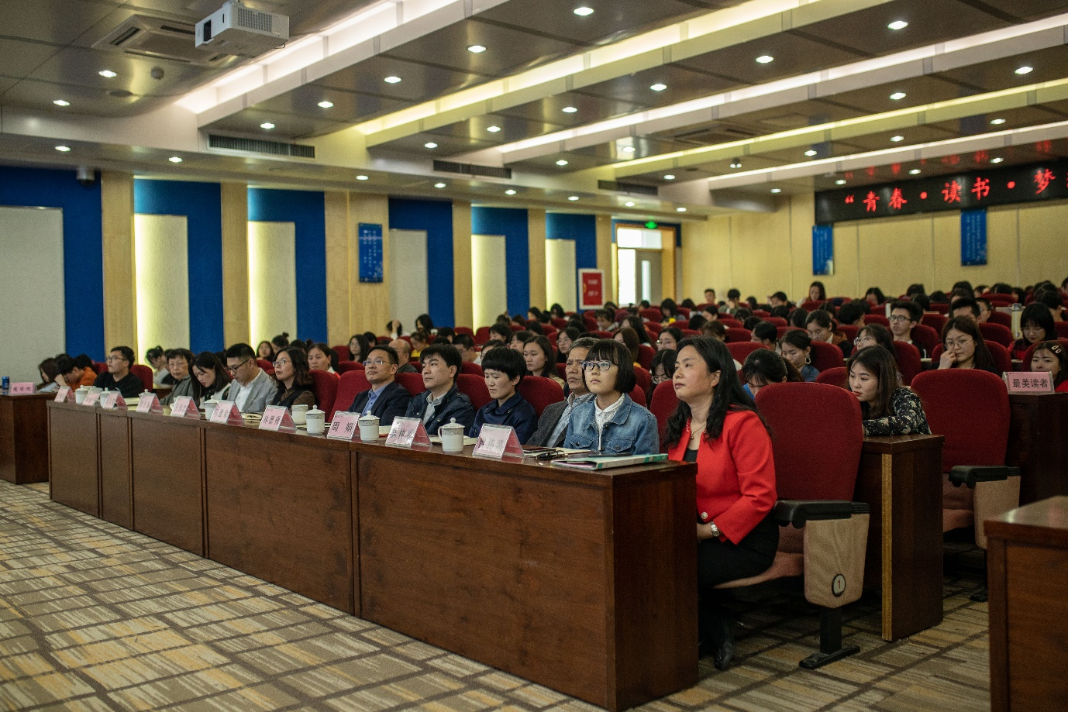
浙江万里学院党委副书记王伟忠对读书节的开幕表示祝贺，对前来参加活动的师生表示热烈欢迎。在致幕词中，他提到文献与信息中心以‘服务活动化，活动品牌化’为理念，是学校的文化教育中心和学生的综合素质培养基地，彰显着文化中心的特质内涵。从2015年至2019年，读书节在我校取得了不小的进步。不仅为师生打造了更舒适的阅读环境，还提供了更多的学习平台。读书节是万里学院书香校园的文化标志与文化盛会，他诚挚祝愿本届读书节活动顺利举行。
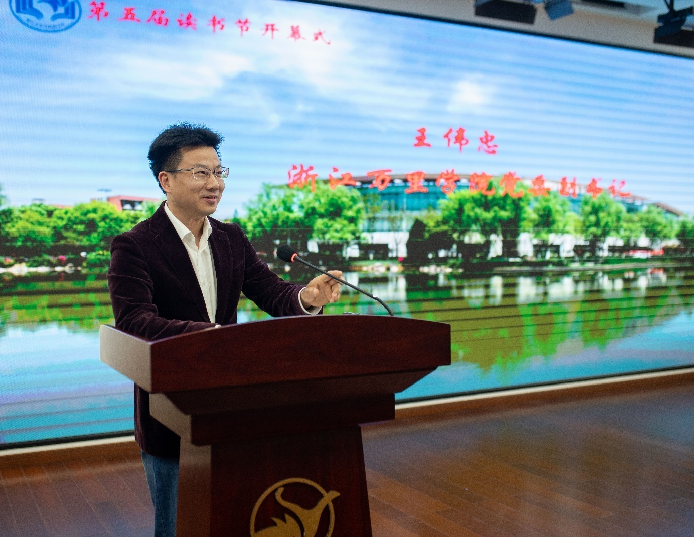
副校长马建荣发表讲话，他说：“图书馆是校风的载体，承载着教风与学风，这需要我们全校师生共建共享。”在阅读方面，马建荣认为，我们要学会运用所学知识，让理论与实践更好地结合，要拓宽阅读范围，让现代文学与经典文学相融合，精读与泛读相兼顾。并且，我们要明白读书的目的，增加阅读的系统性与规划性。
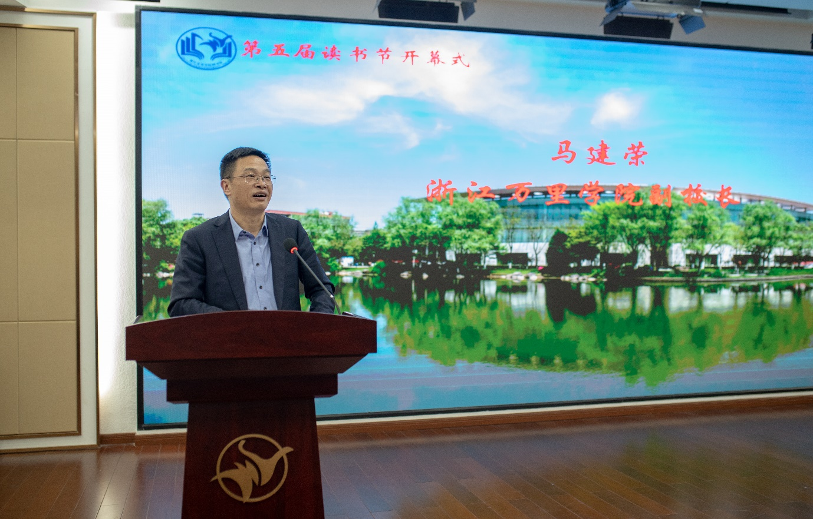
文献与信息中心主任陈仲委用清朝翰苑名贤姚文田的对联“世上几百岁旧家，无非积德；天下第一等好事，还是读书”以及王国维的读书“三境界”为我们阐释了读书的重要性。他认为读书就像一把钥匙，可以为我们开启新世界的大门，给予我们更广阔的的人生体验。
随后，文献与信息中心副主任曾伟清宣读获奖名单，为4家先进集体——文化与传播学院、商学院、法学院、后勤公寓服务部，4位先进个人，10位最美读者以及10位进馆达人颁发奖状。
文化与传播学院最美读者代表梅庆生老师发表“阅读照亮人生”的主题讲话，他建议我们到宁波的书店走走看看，亲身感受其文化氛围， “阅读也许不能延长我们人生之河的长度，但一定可以扩展它的宽度，增加它的厚度。”在当下浮躁的时代，静心阅读是梅庆生所提倡的。
紧接着，教育创新153班金然宜同学作为学生代表分享了她在图书馆的学习经历。此外，来自生环学院考研代表史钰、法学院考公务员代表钱航飞、阅读推广大使代表李杭林，分别对考研、考公务员和阅读推广三个方面各抒己见。
本次读书节旨在用读书涵养万里精神，用行动传承大学之风，让更多师生在阅读中体会人生。最后，浙江万里学院第五届读书节开幕式在一片热烈的掌声中圆满结束。

